Rapport d’optimisation

Nina Carducci

I - Comparatif avant et après optimisation 2

II - Détails des optimisations effectuées 9
1 - Les images 9
2- Le CSS 9
3-Hierarchie des Balises………………………………………………………………………........10
4-Attribut "défer"……………………………………………………………………………….………10

III - Accessibilité du site 11

IV - Détails de réalisation additionnelles à la demande du client……………………..12
1- Schema.org
2-Balises Métas

Annexe 13
Google Rich Snippets 13

I - Comparatif avant et après optimisation

Score Lighthouse avant optimisation :

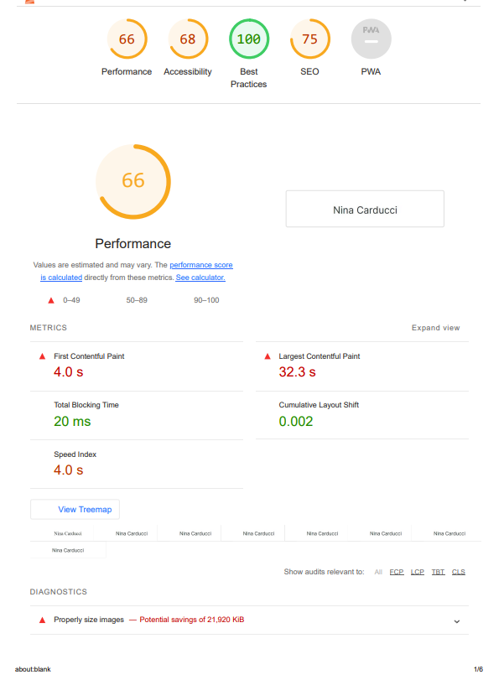

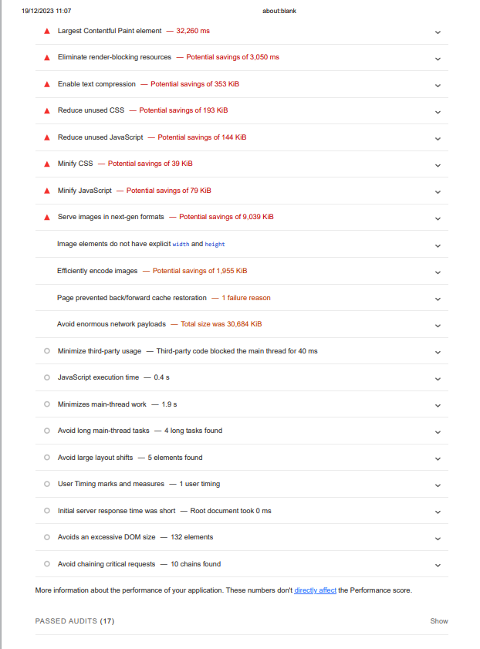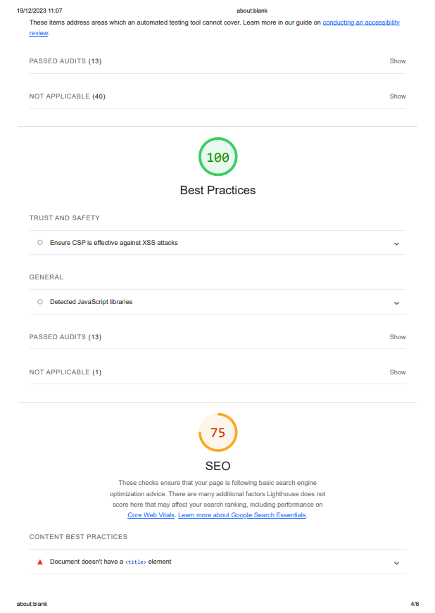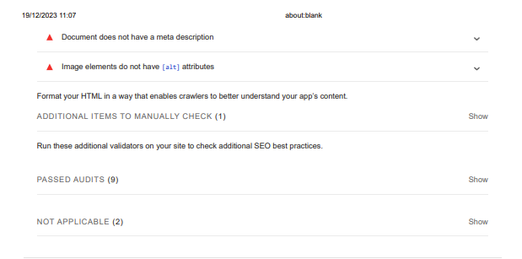

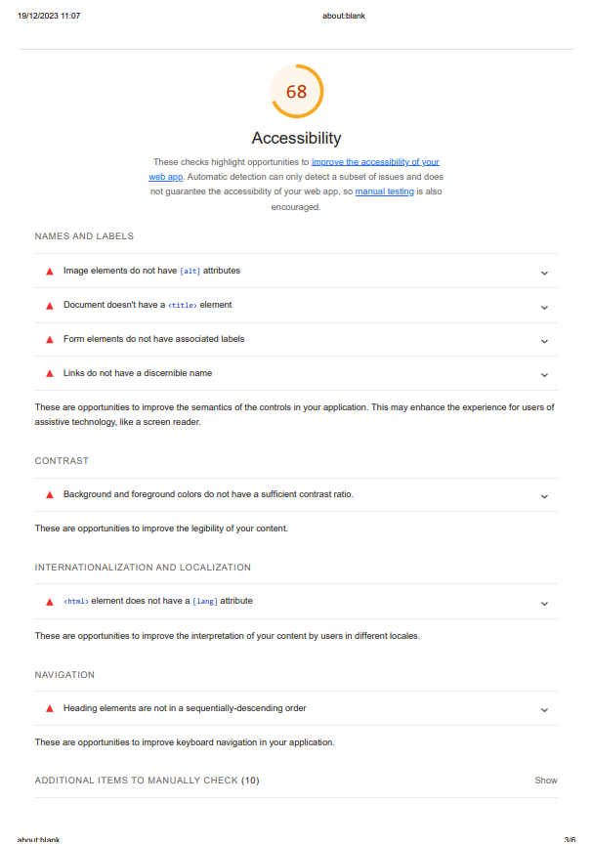

Score Lighthouse après optimisation :

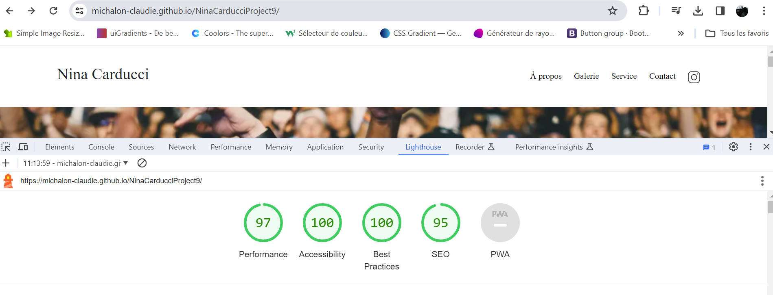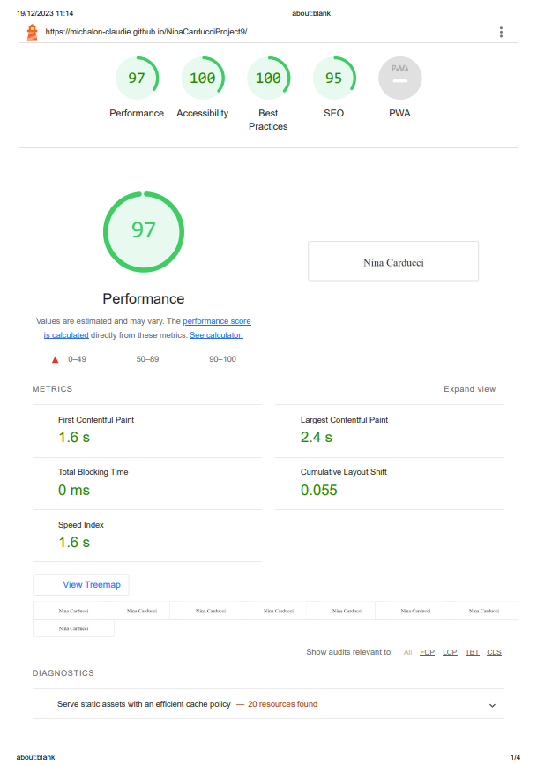

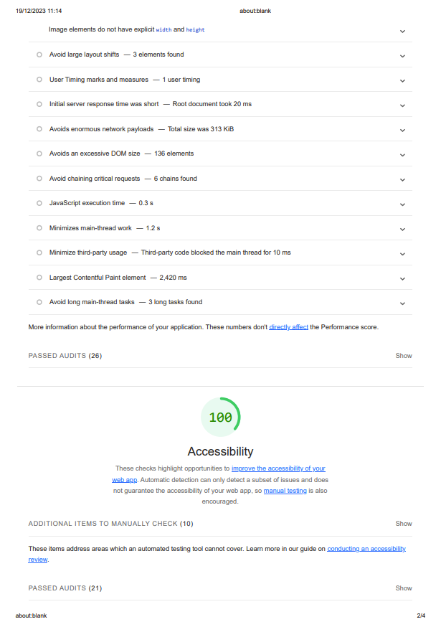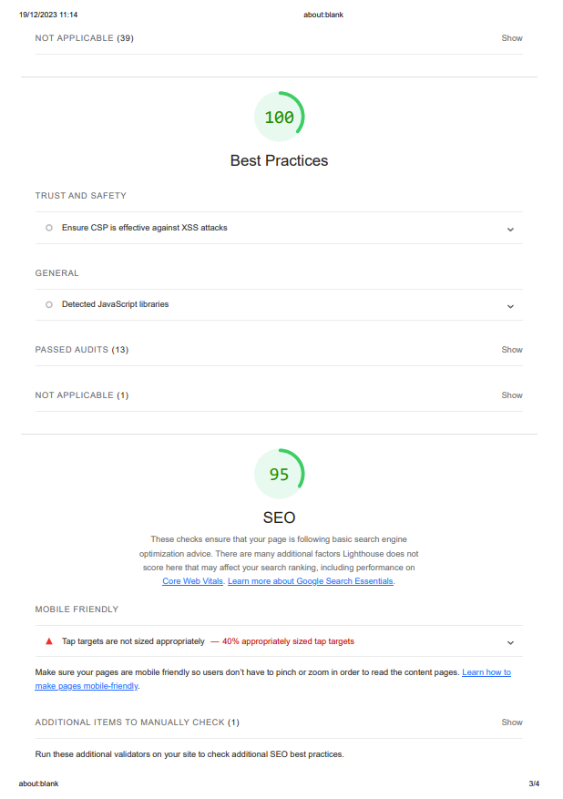

II - Détails des optimisations effectuées

1 - Les images

Le projet comporte originalement 15 images pour un poids total de 22,730.4 KiB. Nous avons effectué les modifications suivantes aux images :

- Dimensionnez correctement les images, via tinyimg.org +simple IMG resize.
- Changez le format des images. Nous sommes passées de png à Webp. (9,039 KiB potentiels)
- Utiliser des images responsives et qui s’adaptent en fonction de la taille de l’écran.
- Rajouter une width et une height explicite.
- Renommer les images → Images carrousel + images des dossiers
- Ajouter des attributs « alt » sur les images.
Après les modifications, le poids total des images est de 403,2 KiB soit un gain de 98.1%.

Taille des images : Temps sauvegardé estimé = 109.75s
Format des images : 45.34s
Optimisation des images :9.76s

2 – Le CSS

Le projet contient du CSS inutilisé et cela peut entraver la performance.
Size : 201KiB
Après nettoyage : 8,76 KiB
Amélioration 95,4%

- Mise en lumière du CSS inutilisé (Chrome Dev Tools)
- Suppression du CSS inutile.

3- Utilisation des balises à mauvais escient

Certaines balises sont utilisées à mauvais escient et ne respecte pas la hiérarchie.
Exemple : h1, h2, h3 » plutôt que div à répétitions etc.

4- Ressources bloquant le rendu.
Attributs « defer » non présent et script au début donc possible ralentissement et entrave à la performance.

III - Accessibilité du site

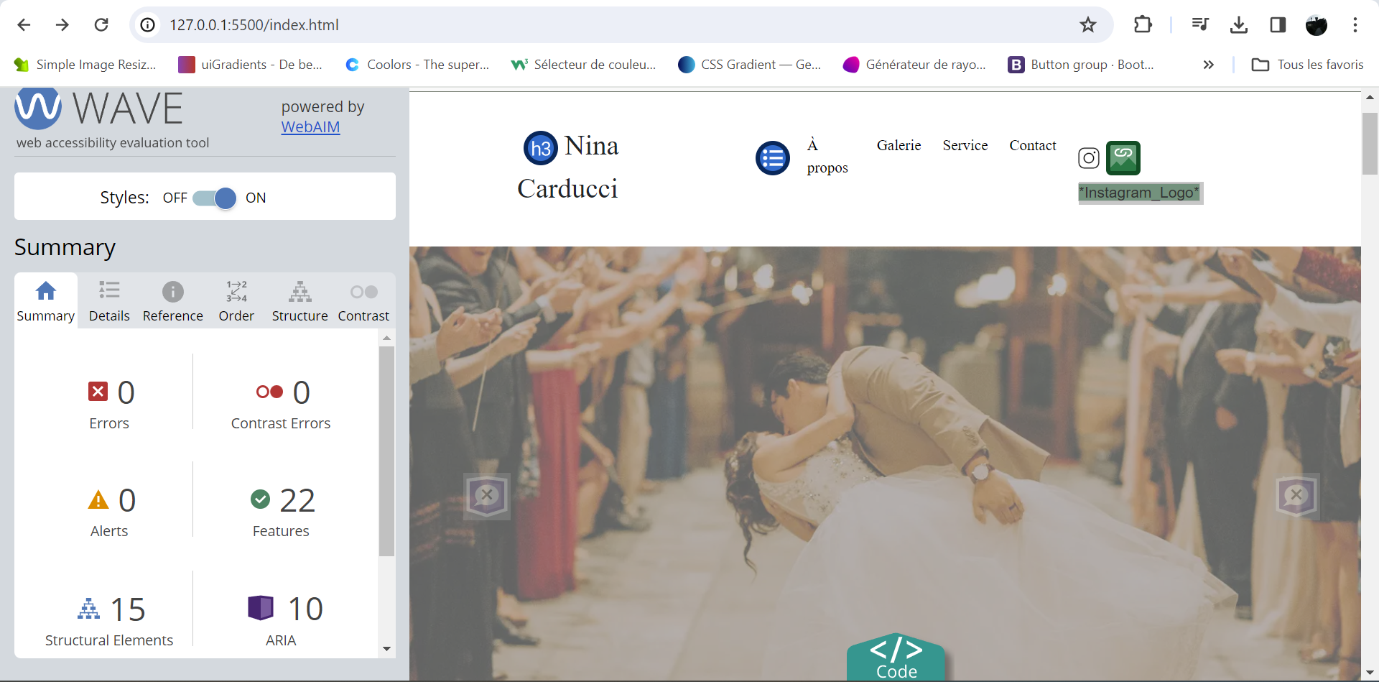

- Les images n’ont pas d’attributs alt. Cet attribut sert au décrire ce qui se situe sur l’image, à la nommer.
- Pas de title sur le document général.
- Les form n’ont pas de label, on ne sait pas quels sont leurs titres.
- Les liens n’ont pas de nom, notamment le logo Instagram.
- Pas assez de contraste à certains endroits pour lire le contenu, contrôlé avec « Color Contraste Analyzer ».
- L’élément HTML n’a pas de langue attribuée (Lang= ‘fr’)
- La sémantique des titres n’est pas respectée.

IV - Détails de réalisation additionnelles à la demande du client

Les demandes du client :
- Mettre en place le référencement local en utilisant Schema.org.
Action réalisée dans la section <head> en première partie. JSON-LD choisi. Cette action permet de fournir des informations au moteur de recherche pour indexer au mieux le site internet du client. On peut donc y retrouver les informations de l’entreprise.
- Ajouter les métas pour les réseaux sociaux.
Action réalisée dans la section <head> également. Balises Facebook utilisées ainsi que Twitter afin d’avoir un aperçu convenable sur ces deux sites au partage du lien.

Annexe

Google Rich snippet :

- Son utilité :

Ce site permet de contrôler les éléments de la page, notamment ceux de « schema.org ». Il extrait ces données pour améliorer la visibilité du site.
Grace à la validation de ces données par ces outils, le site du client peut s’assurer d’un meilleur indexage, en fonction des requêtes des utilisateurs.

De ce fait, en fournissant plus d’informations, on peut améliorer le nombre de visites et de clic sur la page.

En conclusion, les « Rich Snippets » générés améliorent l’attractivité et la visibilité du site.

